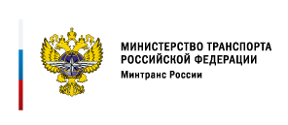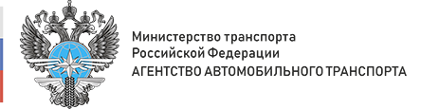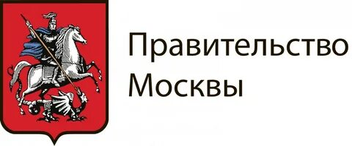




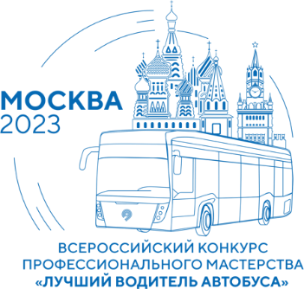

ПРОГРАММА
Всероссийского конкурса профессионального мастерства
«ЛУЧШИЙ ВОДИТЕЛЬ АВТОБУСА»
4-7 октября 2023 года
город Москва

Место проведения Конкурса: г. Москва, ул. Зенитчиков, вл. 2, Электробусный парк «Митино».
Главный судья соревнований – Куприянов Дмитрий Николаевич

4 октября 2023 года
14:00 | Заезд участников соревнований в отель «Satelinn», г. Москва, ул. Левобережная, 12.  Регистрация участников в фойе гостиницы
19:00 | Сбор участников в конференц-зале отеля  Общее собрание, жеребьевка, распределение судейской коллегии по этапам Конкурса, распределение участников на этапы Конкурса (по стартовым номерам)
21:00 | Ужин в отеле «Satelinn», г. Москва, ул. Левобережная, 12
5 октября 2023 года
6:30 | Завтрак в отеле «Satelinn», г. Москва, ул. Левобережная, 12
7:00 | Трансфер всех участников соревнований и сопровождающих (оплативших оргвзнос) из отеля на площадку проведения соревнований по адресу: г. Москва, ул. Зенитчиков, вл. 2, Электробусный парк «Митино»
7:30 | Проведение медосмотра водителей категории «автобусы большой вместимости» на площадке Конкурса, инструктаж по технике безопасности, г. Москва, ул. Зенитчиков, вл. 2, Электробусный парк «Митино», кабинет 136 (медпункт)
8:00 | Ознакомление участников Конкурса с трассой
9:00 | Построение  Торжественное открытие Всероссийского конкурса профессионального мастерства «Лучший водитель автобуса»  Парад участников  Приветственное слово:  Сергей Собянин, Мэр г. Москвы (на согласовании)  Максим Ликсутов, заместитель Мэра Москвы в Правительстве Москвы, руководитель Департамента транспорта и развития дорожно-транспортной инфраструктуры города Москвы (на согласовании)  Андрей Костюк, первый заместитель Министра транспорта Российской Федерации (на согласовании)  Сергей Семёнов, директор Департамента государственной политики в области автомобильного и городского пассажирского транспорта Минтранса России  Николай Асаул, генеральный директор ГУП «Мосгортранс»  Сергей Карпов, генеральный директор ФБУ «Росавтотранс»  Алексей Васильков, заместитель председателя организационного комитета Конкурса, председатель жюри, генеральный директор ОАО «НИИАТ»
9:30-18:00 | Соревнования среди участников категории «автобусы большой вместимости» по модулям «Скоростное маневрирование» и «Комфортное вождение»
12.00 | Экскурсия по электробусному парку «Митино» для сопровождающих  г. Москва, ул. Зенитчиков, вл. 2, Электробусный парк «Митино», Сбор у сцены
13.00-15.00 | Обед на территории электробусного парка (поочередно, несколькими частями участников и сопровождающих (оплавтивших оргвзнос)), без прекращения соревновательных мероприятий, г. Москва, ул. Зенитчиков, вл. 2, Электробусный парк «Митино», кабинет 103 (столовая)
18:00 | Окончание первого дня соревнований.  Трансфер участников и сопровождающих (оплавтивших оргвзнос) из электробусного парка к месту экскурсии
18.30-20:00 | Обзорная экскурсия по городу Москва (Красная Площадь, Храм Христа Спасителя, Большой театр и прочее) и трансфер в отель,  г. Москва, ул. Левобережная, 12.
20:00 | Ужин в отеле «Satelinn», г. Москва, ул. Левобережная, 12.
6 октября 2023 года
7:00 | Завтрак в отеле «Satelinn», г. Москва, ул. Левобережная, 12.
7:30 | Трансфер участников и сопровождающих мероприятия из отеля на площадку проведения соревнований по адресу: г. Москва, ул. Зенитчиков, вл. 2, Электробусный парк «Митино»
8:00 | Проведение медосмотра водителей категории «автобусы средней вместимости» на площадке Конкурса, инструктаж по технике безопасности,  г. Москва, ул. Зенитчиков, вл. 2, Электробусный парк «Митино», кабинет 136 (медпункт)
8:30 | Ознакомление участников Конкурса с трассой
9:00-17:00 | Соревнования среди участников категории «автобусы средней вместимости» по модулям «Скоростное маневрирование» и «Комфортное вождение»
13.00-15.00 | Обед на территории электробусного парка (поочередно, несколькими частями участников и сопровождающих (оплавтивших оргвзнос)), без прекращения соревновательных мероприятий,  г. Москва, ул. Зенитчиков, вл. 2, Электробусный парк «Митино», кабинет 103 (столовая)
17.00 | Окончание второго дня соревнований.  Трансфер участников и сопровождающих (оплавтивших оргвзнос) в отель
17:00-20:00 | Свободное время для прогулок по Москве
20:00 | Ужин в отеле «Satelinn», г. Москва, ул. Левобережная, 12
7 октября 2023 года
8:00 | Завтрак в отеле «Satelinn», г. Москва, ул. Левобережная, 12
8:30 | Трансфер участников и сопровождающих мероприятия из отеля на площадку проведения соревнований по адресу:  г. Москва, ул. Зенитчиков, вл. 2, Электробусный парк «Митино»
9:00 - 10.00 | Проведение медосмотра водителей обеих категорий на площадке Конкурса, инструктаж по технике безопасности,  г. Москва, ул. Зенитчиков, вл. 2, Электробусный парк «Митино», кабинет 136 (медпункт)
10:00-11:00 | Проведение экзамена по ПДД среди водителей категории «автобусы большой вместимости», среди водителей «автобусы средней вместимости»,  г. Москва, ул. Зенитчиков, вл. 2, Электробусный парк «Митино», кабинет 424
11.00-13.00 | Заседание оргкомитета по подведению итогов Конкурса.  Для участников и зрителей – развлекательная и концертная программа  г. Москва, ул. Зенитчиков, вл. 2, Электробусный парк «Митино»
13:00-13:30 | Награждение победителей и участников с участием почётных гостей:  Сергей Собянин, Мэр г. Москвы (на согласовании)  Максим Ликсутов, заместитель Мэра Москвы в Правительстве Москвы, руководитель Департамента транспорта и развития дорожно-транспортной инфраструктуры города Москвы (на согласовании)  Андрей Костюк, первый заместитель Министра транспорта Российской Федерации (на согласовании)  Сергей Семёнов, директор Департамента государственной политики в области автомобильного и городского пассажирского транспорта Минтранса России  Николай Асаул, генеральный директор ГУП «Мосгортранс»  Сергей Карпов, генеральный директор ФБУ «Росавтотранс»  Алексей Васильков, заместитель председателя организационного комитета Конкурса, председатель жюри, генеральный директор ОАО «НИИАТ»  Закрытие Конкурса концертной программой  г. Москва, ул. Зенитчиков, вл. 2, Электробусный парк «Митино»
13:30-14:00 | Трансфер на торжественный обед
14:00-16:00 | Торжественный обед  Московская область, Красногорский район, Ильинское ш., стр. 9. Музей техники Вадима Задорожного.
16.00 – 17.00 | Трансфер в отель

